[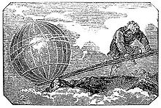](https://commons.wikimedia.org/wiki/File:Archimedes_lever_(Small).jpg?uselang=ru)

Тема: **Умный рычаг**

Автор работы: Николаенко Богдан

Место выполнения работы: МУДО «ЦДТОР» г. Магнитогорска

Научный руководитель: Валавина Наталья Ивановна

2019

Оглавление

[ВВЕДЕНИЕ 3](#_Toc508548084)

[ГЛАВА 1 ИСТОРИЯ РЫЧАГА 4](#_Toc508548085)

[1.1 ПРИМЕНЕНИЕ РЫЧАГА В ДРЕВНОСТИ 4](#_Toc508548086)

[1.2 ИСПОЛЬЗОВАНИЕ РЫЧАГА В СОВРЕМЕННОМ МИРЕ 4](#_Toc508548087)

[1.3 ОПРЕДЕЛЕНИЕ РЫЧАГА 5](#_Toc508548088)

[ГЛАВА 2 МОИ ЭКСПЕРИМЕНТЫ С РЫЧАГОМ 8](#_Toc508548091)

[2.1 ОПЫТЫ С РЫЧАГОМ ДОМА 8](#_Toc508548092)

[2.2 МОЯ ЛАБОРАТОРИЯ 8](#_Toc508548093)

[2.3 СОЗДАНИЕ РИСОВАЛЬНОЙ МАШИНЫ 9](#_Toc508548094)

ЗАКЛЮЧЕНИЕ……………………………………………………………… 9

[БИБЛИОГРАФИЧЕСКИЙ СПИСОК 1](#_Toc508548096)0

[ПРИЛОЖЕНИЕ 1](#_Toc508548097)1

# ВВЕДЕНИЕ

Я с детства рос очень любознательным, постоянно одолевая родителей вопросами «почему и как это работает», проявляя живой интерес ко всему, что попадало в мое поле зрения. Однажды, посмотрев еще в детском саду российский сериал «Фиксики», меня заинтересовала серия «Рычаг», и я тут же начал применять рычаг в играх со строительным конструктором, соорудив катапульту, и на улице, качаясь на качелях.

Став старше, я увидел, что рычаг используется практически во всех областях нашей жизни, но я не совсем понимаю принцип его работы, а изучается он только на уроках физики в старших классах. А почему? Меня это не устраивает, и я хочу разобраться в работе этого механизма. Это и подтолкнуло меня начать мое исследование этого простейшего, но очень умного механизма.

Я считаю, что область применения рычага может быть еще шире и постараюсь это доказать в своем исследовании.

**Цель работы** – исследовать принцип работы рычага и применить его в конструировании рисовальной машины.

Для достижения этой цели необходимо решить следующие задачи:

1) узнать о происхождении и видах рычага

2) провести опыты с рычагом в домашних условиях

3) сконструировать из конструктора Лего We Do рисовальную машину

4) проанализировать полученные результаты и сделать выводы по проделанной работе.

# ГЛАВА 1 ИСТОРИЯ РЫЧАГА

* 1. Из детской энциклопедии «Я познаю мир», я узнал, что древние люди еще в доисторические времена, не зная законов физики и без всяких математических расчетов, широко использовали рычаг в своей жизни. Палка- копалка, мотыга, весло применялись, чтобы уменьшить силу, которую необходимо было прикладывать человеку. Так, первобытный человек превратил обычную длинную палку в механизм для поднятия тяжестей. Продев ее под камень и положив на кусок дерева, которое служило опорой, можно было легко перемещать камни и другие тяжелые предметы.

В Месопотамии применялись весы, использовавшие принцип рычага для достижения равновесия, а в Греции применялся безмен, позволявший изменять плечо приложения силы.

В Египте и Индии использовали шадуф- прародитель современного крана, устройство для поднимания сосудов с водой. В России мы его знаем, как «журавль», он служит для поднятия воды из колодца.

А вот научно объяснить принцип работы рычага, выявить закономерности и правила, смог в III веке до н.э. ученый Архимед. Известно, что Архимед передвинул с суши на море тяжелый многопалубный корабль, использовав рычаг. Воодушевленный этим, он воскликнул: «Дайте мне точку опоры, и я переверну Землю!». А во время осады Сиракуз римлянам создал катапульту, которая бросала большие камни с большой скоростью, а также тяжелые бревна с берега на корабль.

До нас дошла так называемая «Лапа Архимеда» - это подъемная машина, прообраз современного крана, огромный рычаг, выступающий за городскую стену с противовесом на другом конце. Таким же образом строились пирамиды в Египте, используя рычаг, строители поднимали и передвигали огромные каменные плиты.

* 1. В нашем современном мире мы даже порой не замечаем, что используем рычаги повсюду. Рычаги работают в разных частях нашего тела: конечности, челюсти, а также у животных, птиц и насекомых.

В быту: водопроводный кран, двери, столовые приборы, открывалка для бутылок, чеснокодавка, щипцы для колки сахара, закаточная машина.

Правило рычага лежит в основе действия коромысла, рычажных весов, плотницких и слесарных инструментов, где требуется выигрыш в силе или в расстоянии.

И конечно, рычаги различного вида используются в технике: рычаг переключения коробки передач, педали в автомобиле, ручной тормоз машины и велосипеда.

Даже ручка швейной машины и клавиши, педали пианино- тоже рычаги.

Многие спортивные снаряды используют принцип рычага (прыжки в высоту с шестом, спортивные тренажеры).

Широкое применение рычаги нашли в сельском хозяйстве (тракторы, комбайны), в строительстве (экскаваторы, вышки, краны).

* 1. Так, что же такое рычаг, его научное объяснение я нашел в книге автора Гонтарук Т.И. «Я познаю мир. Раздел: физика».

Рычаг – простейший механизм, представляющий собой балку, вращающуюся вокруг точки опоры.

Плечи рычага - расстояние от точки опоры до точки приложения силы.

Различают рычаги I и II рода. У рычага I рода точка опоры находится между линиями действия приложенных сил (ножницы, качели). У рычага II рода точка опоры находится по одну сторону действия приложенных сил (тачка, где точка опоры колесо, задняя дверь багажника, подъем кузова самосвала).

Рычаг дает выигрыш в силе или в расстоянии, то есть используется для создания большего усилия на коротком плече с помощью меньшего усилия на длинном плече или для получения большего перемещения на длинном плече с помощью меньшего перемещения на коротком плече. Сделав плечо рычага достаточно длинным, можно в общем развить любое усилие, применяя здравый смысл.

Существуют закономерности, которые я проверил на практике.

1. Чем длиннее плечо, тем меньше нужно силы, чтобы поднять один и тот же груз.
2. Чем длиннее плечо, тем больший путь оно проходит.
3. Во сколько раз больше плечо рычага, во столько раз меньше будет груз для поддержания равновесия.

# ГЛАВА 2 МОИ ЭКСПЕРИМЕНТЫ С РЫЧАГОМ

# 2.1.

# 1. Я попробовал пальцами открыть металлическую крышку бутылки с газированной водой, но не смог, пока не взял консервный нож и без приложения силы легко открыл бутылку. (Рисунок 1.)

# То же самое получилось и со вбитым в доску гвоздем, вытащить его я смог только с помощью гвоздодера. И консервный нож, и гвоздодер – рычаги II рода. (Рисунок 2.)

# 2. Я взял ножницы и начал резать бумагу. Ножницы – это рычаг, ось вращения – это винт, соединяющий обе половины ножниц, ручки и лезвия – это плечи рычага. Усилий я не прикладывал, в данном случае мы имеем выигрыш в расстоянии, по прямой линии я быстро резал бумагу. У ножниц для резки бумаги и лезвия, и ручки имеют почти одинаковую длину. Это рычаг I рода. (Рисунок 3.)

# Когда я взял кусачки для перекусывания проволоки, мне пришлось приложить усилие, чтобы перекусить толстую проволоку. У кусачек ручки гораздо длиннее режущей части, так как сила сопротивления проволоки велика, и для ее уравновешивания плечо действующей силы приходится увеличивать. Это рычаг II рода, здесь мы выигрываем в силе. (Рисунок 4,)

# 3. Я сделав простой рычаг из клюшки (плечи рычага) и перевернутого на бок ведра (точка опоры), у меня получилось, приложив небольшое усилие, поднять тяжелую большую кастрюлю, а дедушка поднял меня вместе с кастрюлей. (Рисунок 5.)

# (Рисунок 6.)

# Я взял два мячика, один большой, другой маленький. Положил их на концы линейки, положенной серединой на пальчиковую батарейку. Большой мяч перетянул, так как он тяжелее. Если сдвинуть батарейку ближе к большому мячу, то оба мяча уравновесятся. Когда я подвинул батарейку еще ближе к большому мячу, то маленький мяч перевесил большой. (Рисунок 7.)

# 2.2.

# 1. Я взял две большие основы из конструктора Лего, пластины и кирпичики, и собрал простой рычаг. На рычаге я разместил метки через равные расстояния, чтобы измерять длину плечей рычага. На вертикальной основе за рычагом я тоже разместил метки через равные расстояния, чтобы отслеживать путь, который проходят плечи рычага. Подбирая различные грузики(кирпичики) на правом и левом плечах рычага, я подтвердил закономерности:

- во сколько раз больше длина плеча, во столько раз меньше нужен груз для равновесия плеч; (Рисунок 8.)

- чем длиннее плечо, тем больший путь оно проходит; (Рисунок 9.)

2. Я сделал пантограф из осей конструктора Лего We Do, так как люблю рисовать в свободное время. Он состоит из двух рычагов и позволяет перечерчивать любые фигуры в другом масштабе. Испытав его на практике, я увидел, что это интересный, но трудоемкий и ограниченный процесс. (Рисунок 10.)

3. Из конструктора Лего Boost, который мне подарили родители на Новый год, я собрал катапульту, которая стреляет маленькими пулями. В основе ее работы лежит тот же принцип рычага. (Рисунок 11.)

# 2.3. В итоге я понял, что на основе этого простого, но очень умного механизма – рычага, я могу сделать любую модель или устройство, потому, что я понял принцип его действия.

# Так как я занимаюсь в Центре Робототехники, мне захотелось создать свою экспериментальную модель из конструктора Лего We Do, работающую по принципу рычага. Я решил применить принцип рычага к известной в 1960 – х годах детской игрушке «Линейка – спирограф», которую изобрел английский инженер Денис Фишер в 1962 году. Она представляла собой простую линейку с отверстиями и набором колес. Сейчас эта игрушка давно забыта.

# В настоящее время наука и техника шагнули далеко вперед, широко развивается робототехника и мехатроника, поэтому я сконструировал свою рисовальную машину, используя червячную и зубчатую механическую передачу. В основе работы рисовальной машины – лежит действие рычага. (Рисунок 12.)

# Я опытным путем выявил закономерности, меняя длину плеч рычага. Полученные данные я занес в таблицу. (Рисунок 13.)

1. Я увидел, что, если разница в длине двух длинных плеч составляла 2-3 единицы, то рисунок получался объемный и крупный. Если разница в длине двух длинных плеч составляла 4-6 единиц, то рисунок получался более мелкий, с меньшим объемом.
2. Я попробовал меняя длину двух длинных плеч, не менять длину короткого плеча, и увидел, что рисунки получаются однотипные, с меньшим объемом.
3. Таким образом я сделал вывод: чтобы рисунки получались различными, необходимо менять длину не только двух длинных плеч, но и длину короткого плеча, что я и делал в своих экспериментах.
4. В процессе работы моей рисовальной машины я столкнулся с ограничениями в ее работе: менять длину двух длинных плеч можно до определенного момента. Например, если брать длину двух длинных плеч 5-6 единиц, то фломастер выходит за рисовальное поле. Это задача мне на будущее. Если хорошо подумать, можно устранить это ограничение в работе моей рисовальной машины.

Область применения полученных узоров:

1. Тренажер для зрения
2. В декоративно- прикладном творчестве
3. Подарочные сувениры
4. В развивающих играх для детей («на что это похоже», «дорисуй сам» и т.д.)

# ЗАКЛЮЧЕНИЕ

# В результате проведенного исследования я узнал об истории рычага, о разновидностях и принципе действия рычага, что рычаги разных видов встречаются в повседневной жизни на каждом шагу. На собственном опыте я убедился, что рычаг действительно дает человеку выигрыш в силе или в расстоянии, или применяется для удобства.

# В итоге я понял, что на основе этого простого, но очень умного механизма – рычага, я могу сделать любую модель или устройство, потому, что я понял принцип его действия. Я доказал это на примере моей рисовальной машины, для которой я нашел широкое применение.

Я считаю, что каждый, кто захочет заняться проработкой темы «Рычаг», может сделать много интересных и полезных открытий и придумать свою уникальную модель на основе работы рычага.

Почему рычаг – «умный»? Таким его делает наш пытливый ум, который ведет нас в неизведанные дали, к новым изобретениям и открытиям. Прав был Архимед: «Дайте мне точку опоры, и я переверну Землю!».

# БИБЛИОГРАФИЧЕСКИЙ СПИСОК

1. Балашов М.М. «Физика». – М.: Просвещение, 1994.

2. Д. Холланд «Энциклопедия эрудита». - Москва «Махаон», 2013.

3. Перельман Я.И. «Занимательная физика». Книга 1. – М.: Наука, 1979.

4. С. Дис «Удивительные Лего творения». - Издательство «Эксмо», 2017.

5. Гонтарук Т.И. «Я познаю мир». - Москва «АСТ», 1998.

6. Энциклопедия для детей. Т. 14 – Техника. – М.: Аваста+, 2000.

7. Я познаю мир. Детская энциклопедия – Мир прекрасного. – М.: Астрель, 2004.

# 

ПРИЛОЖЕНИЕ

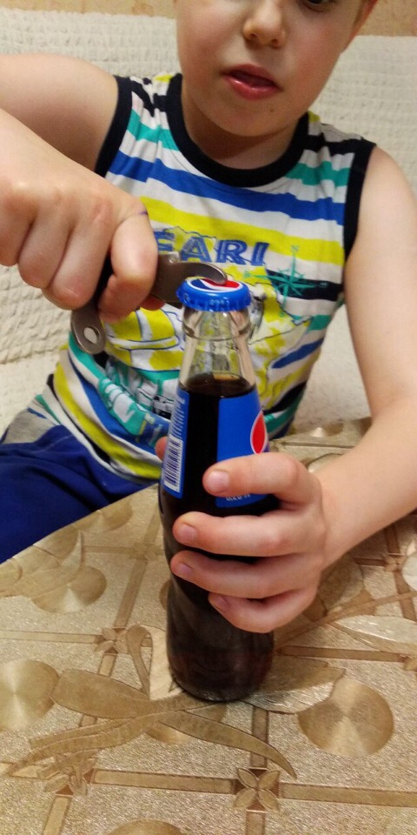 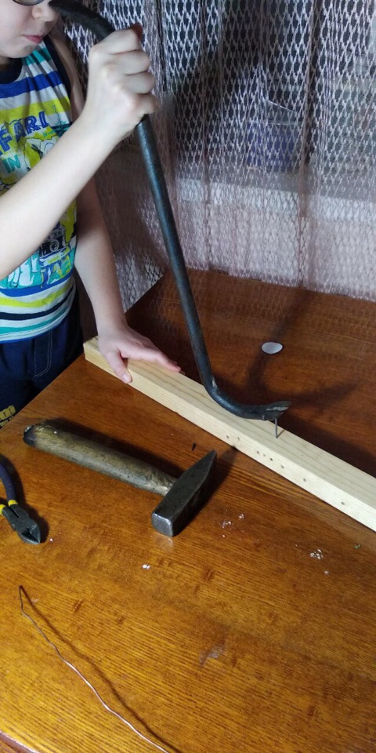

Рисунок 1. Консервный ключ Рисунок 2. Гвоздодер

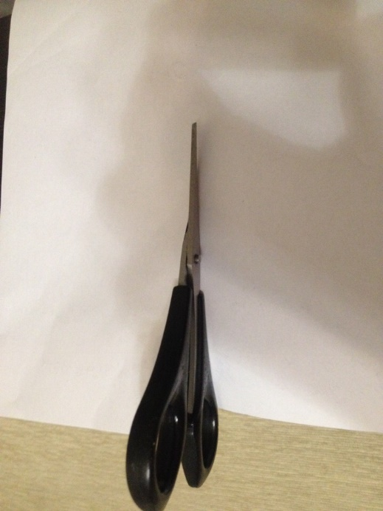 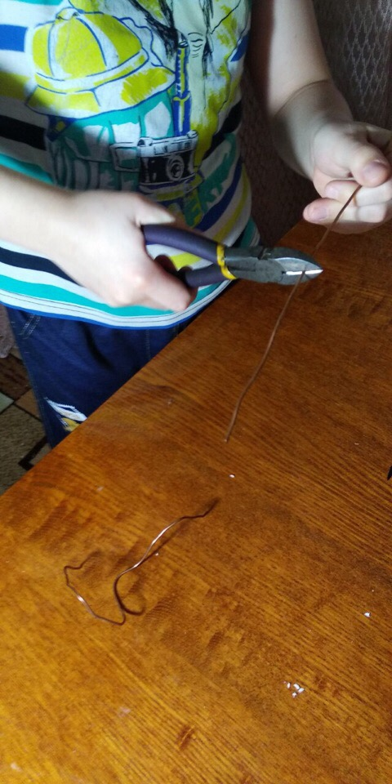

Рисунок 3. Ножницы Рисунок 4. Кусачки

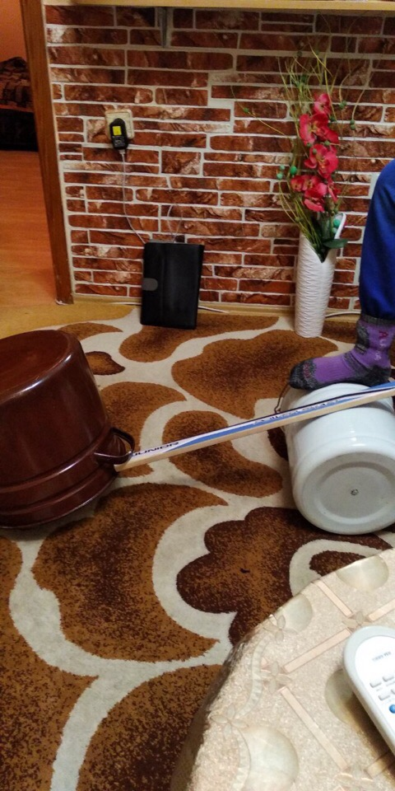 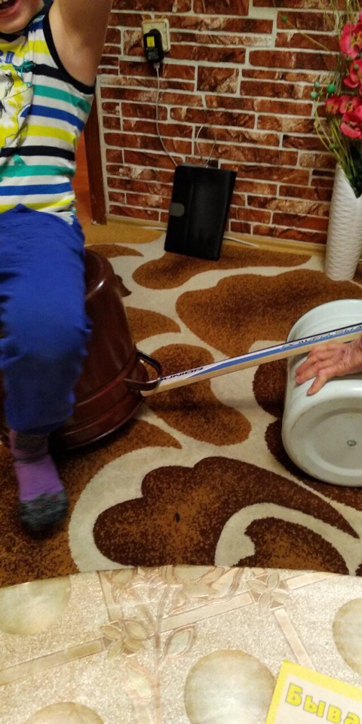

Рисунок 5. Рычаг Рисунок 6. Рычаг

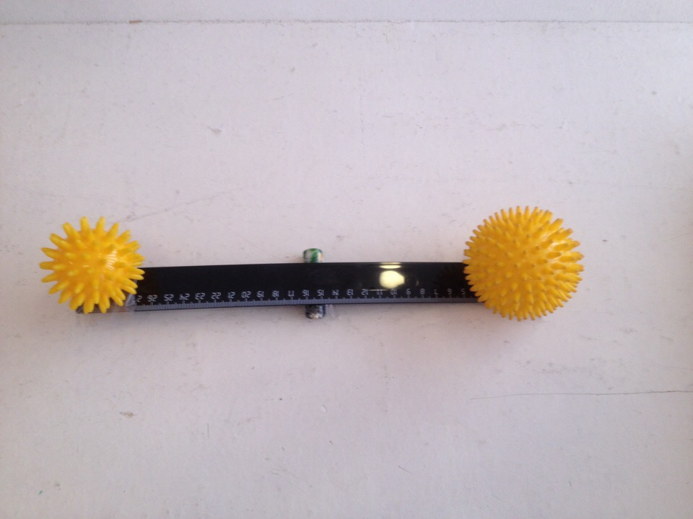

Рисунок 7. Рычаг

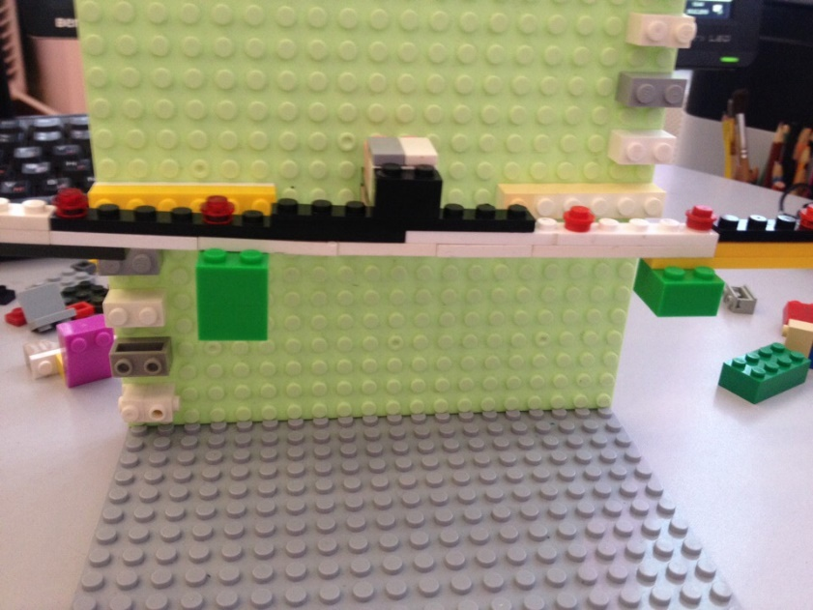

Рисунок 8. Лабораторная установа с грузиками

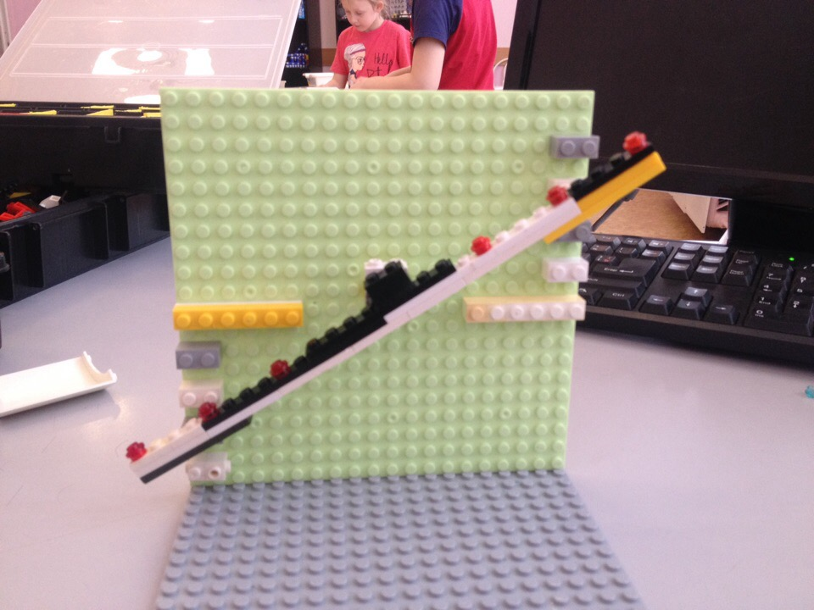

Рисунок 9. Лабораторная установка

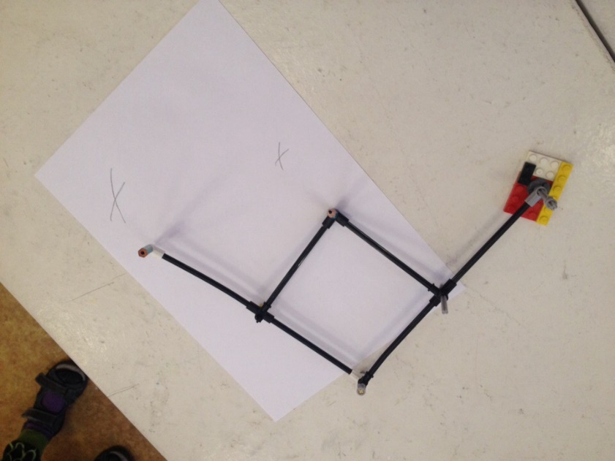

Рисунок 10. Пантограф

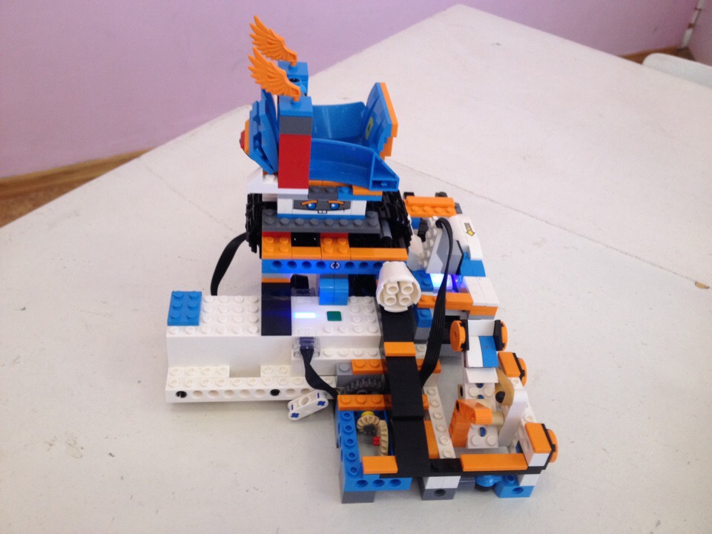

Рисунок 11. Катапульта

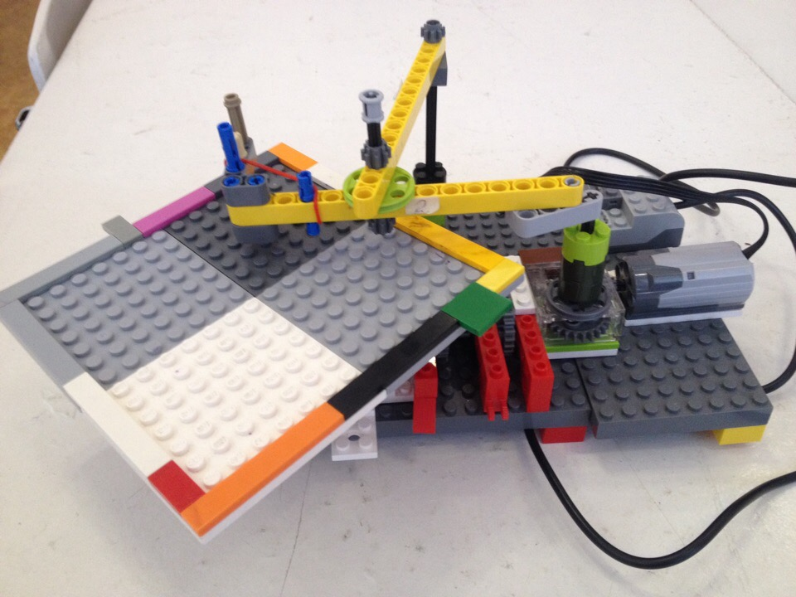

Рисунок 12. Рисовальная машина

**Таблица экспериментальных данных.**

1 отверстие длины плеча – 1 единица

|  |  |  |  |  |
| --- | --- | --- | --- | --- |
| № п/п | Короткое плечо рычага  в единицах | 1 длинное плечо рычага  в единицах | 2 длинное плечо рычага  в единицах | Результат |
| 1 | 3 | 12 | 9 | 1 C:\Users\Nataly\Desktop\Новая папка (3)\qCLI6sUfbCM.jpg |
| 2 | 4 | 11 | 9 | 2 C:\Users\Nataly\Desktop\Новая папка (3)\qkr9jEuhquk.jpg |
| 3 | 4 | 13 | 10 | 3 C:\Users\Nataly\Desktop\Новая папка (3)\zXT-gctEMuQ.jpg |
| 4 | 4 | 14 | 8 | 4 C:\Users\Nataly\Desktop\Новая папка (3)\CrxAB6XRAqU.jpg |
| 5 | 2 | 14 | 10 | 5 C:\Users\Nataly\Desktop\Новая папка (3)\z2d6FNJr5Ik.jpg |
| 6 | 3 | 14 | 9 | 6 C:\Users\Nataly\Desktop\Новая папка (3)\wwZEMvH09iY.jpg |
| 7 | 2 | 13 | 9 | 7 C:\Users\Nataly\Desktop\Новая папка (3)\K5pHmN_cO1U.jpg |
| 8 | 2 | 12 | 9 | C:\Users\Nataly\Desktop\Новая папка (3)\PiCggrxD_tg.jpg |
| 9 | 2 | 13 | 10 | C:\Users\Nataly\Desktop\Новая папка (3)\u57-thKDIN4.jpg |
| 10 | 2 | 14 | 10 | C:\Users\Nataly\Desktop\Новая папка (3)\JoLQkcZJ7jU.jpg |

Рисунок 12.